TRƯỜNG THCS PHÚ LÃM

TUYÊN TRUYỀN GIỚI THIỆU SÁCH THÁNG 5/2020:

CUỐN SÁCH BÁC HỒ VỚI THẾ HỆ TRẺ
Trong cuộc đời hoạt động cách mạng của mình, Chủ tịch Hồ Chí Minh đã tổ chức, dẫn dắt các thế hệ thanh thiếu niên Việt Nam đến với cách mạng, tham gia vào quá trình đấu tranh giải phóng dân tộc, xây dựng và bảo vệ Tổ quốc.
Kính thưa các thầy cô giáo, thưa toàn thể các em học sinh thân mến!
Sinh thời, Chủ tịch Hồ Chí Minh luôn dành sự quan tâm chăm sóc đối với thế hệ trẻ Việt Nam. Bác luôn đánh giá cao vai trò của tuổi trẻ trong sự nghiệp xây dựng và bảo vệ đất nước. Người nói: “ Một năm bắt đầu từ mùa xuân. Một đời khởi nguồn từ tuổi trẻ.Tuổi trẻ là mùa xuân của xã hội”. Dù ở bất cứ nơi đâu Bác cũng dành sự quan tâm sâu sắc đến những thế hệ tương lai của nước nhà.
Để hướng tới kỷ niệm 130 năm ngày sinh nhật Bác (19/5/1890 – 19/5/2020), hôm nay tôi xin giới thiệu đến các thầy cô giáo và toàn thể các em học sinh cuốn sách “Bác Hồ với thế hệ trẻ”. Với kích thước nhỏ gọn khổ13x19cm, dày 102 trang, sách được NXB Kim Đồng xuất bản năm 2013 và đã thu hút được đông đảo độc giả trên cả nước bởi những câu chuyện rất chân thực, rất đời thường về Bác.
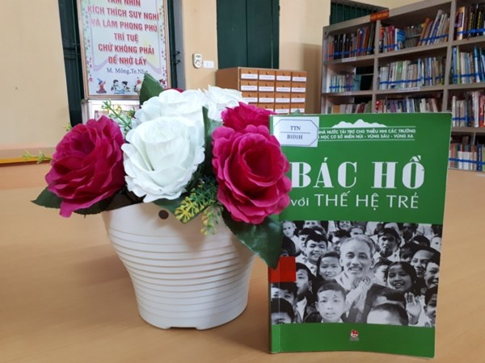

Bìa sách được trình bày rất sinh động với hình ảnh bác Hồ đang quây quần bên các em học sinh giúp chúng ta hiểu phần nào tình cảm của bác dành cho thiếu niên nhi đồng. “Bác Hồ với thế hệ trẻ” là tập hợp những câu chuyện về Bác được kể lại bởi các thanh thiếu niên từng được gặp Bác, được trực tiếp nghe lời Bác dặn dò cùng với một số hình ảnh minh họa được lấy từ các tư liệu giúp người đọc hình dung rõ hơn về con người, cốt cách của Bác cũng như tình thương yêu, sự quan tâm của Người đối với thế hệ măng non của đất nước. Sách cũng giới thiệu những bài nói chuyện của Bác, thư Bác gửi thanh niên, sinh viên, học sinh Việt Nam.

Những câu chuyện cảm động về Bác được ghi chép lại hết sức thực tế từ hình ảnh một thầy giáo giữa rừng Pác Bó, Bác cũng nằm giường nứa ở trại thiếu nhi, Bác về thăm trường,… đến Những bông hồng trong vườn Bác…
Trong cuộc đời hoạt động cách mạng của mình, Chủ tịch Hồ Chí Minh đã tổ chức, dẫn dắt các thế hệ thanh thiếu niên Việt Nam đến với cách mạng, tham gia vào quá trình đấu tranh giải phóng dân tộc, xây dựng và bảo vệ Tổ quốc. Bác quan tâm, chăm lo và đặt niềm tin vào thế hệ trẻ. Đến những ngày cuối đời Bác vẫn không nghĩ gì cho riêng mình, chỉ lo lắng cho mực nước Sông Hồng dâng lên, lo cho dân được xem bắn pháo hoa ngày độc lập, nghĩ đến Miền Nam, theo dõi những chiến công mới nhất và mong sao cho các cháu gái ngày ngày vẫn có hoa. Trước lúc đi xa, Người căn dặn: “Bồi dưỡng thế hệ cách mạng cho đời sau là một việc rất quan trọng và rất cần thiết”. Lời căn dặn đó có ý nghĩa lịch sử và thời đại sâu sắc, nhất là trong bối cảnh hiện nay khi yêu cầu phát triển đất nước và hội nhập quốc tế đang đặt lên vai thế hệ trẻ những trọng trách lớn lao.
Thông qua các câu chuyện trong cuốn sách này, chúng ta càng hiểu hơn trái tim thấm đẫm tình yêu thương của chủ tịch Hồ Chí Minh, Người luôn quan tâm và kỳ vọng ở thế hệ tương lai. “Non sông Việt Nam có trở nên tươi đẹp hay không, dân tộc Việt Nam có bước tới đài vinh quang để sánh vai với các cường quốc năm châu được hay không, chính là nhờ một phần lớn ở công học tập của các em”.Quyết tâm ấy, niềm tin ấy Bác dồn tất cả cho các thế hệ trẻ. Những tình cảm đó đã khiến nhà thơ Tố Hữu phải thốt lên rằng “Bác ơi tim Bác mênh mông thế. Ôm trọn non sông mọi kiếp người” Trong muôn vàn tình yêu thương mà Bác dành cho “mọi kiếp người” có một tình yêu bao la đặc biệt dành riêng cho thiếu niên nhi đồng.
Kính thưa các thầy cô giáo cùng toàn thể các em học sinh yêu quý!
Có thể nói đây là một tài liệu không thể thiếu trong tủ sách của nhà trường. Đặc biệt, trong giai đoạn hiện nay hưởng ứng cuộc vận động học tập và làm theo tư tưởng, đạo đức, phong cách Hồ Chí Minh. Và từ đó, sẽ giúp cho các em được soi mình vào tấm gương bình dị mà ngời sáng của Bác, để tự rèn luyện cho mình về lòng yêu thương con người, tương thân tương ái, gần gũi, thân thiện, biết quan tâm và chia sẻ. Những lời dạy của Bác vô cùng ý nghĩa, mãi mãi khắc sâu và trở thành tài sản vô giá đối với thế hệ măng non nói riêng và dân tộc Việt Nam nói chung. Đọc sách viết về Bác, học tập và làm theo lời Bác chính là cách tốt nhất để tỏ lòng biết ơn của thế hệ trẻ hôm nay dành cho Bác.
Ngoài ra, trong thư viện còn có một số cuốn sách khác có cùng chủ đề như:
- Kể chuyện Bác Hồ Nguyễn Phúc Ngọc Lâm và Nguyễn Hoài Thanh tuyển chọn và biên soạn.
- Bác Hồ với Việt Bắc và trào lưu thơ ca cách mạng của Vũ Châu Quán.
- Chủ tịch Hồ Chí Minh với thanh thiếu niên học sinh và sinh viên do Bùi Thị Thu Hà chủ biên.
-Tấm chân dung Bác Hồ- Sơn Tùng.

Mời các thầy cô giáo và các em học sinh cùng đón đọc.
Buổi giới thiệu sách đến đây là kết thúc, chúc các thầy cô giáo và các em học sinh có một ngày làm việc và học tập thật hiệu quả.
Phú Lãm, ngày 14 tháng 05 năm 2020
Người viết bài

Phạm Thị Hồng Hạnh

